Fournitures scolaires 2026-2027
Accueil 3e cycle

S.V.P., veuillez écrire le nom de votre enfant sur ses effets scolaires

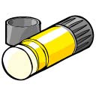
- 1 bâton de colle (grand format)

- 1 cahier lignée de 250 pages

- 1 cahier quadrillé de 80 pages

- 50 protège-feuilles pour cartable à 3 anneaux

- 1 règle de 30 cm

- 1 rapporteur d’angle

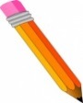
- 1 paire de ciseaux

- 24 crayons à la mine, aiguisés

- 1 boîte de crayons de couleur en bois, aiguisés

- 2 stylos à l'encre (bleu - rouge)
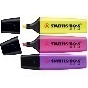
- 3 surligneurs
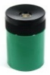
- 1 taille-crayon avec réservoir
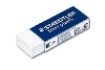
- 2 gommes à effacer
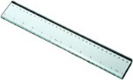
- 1 règle de 30 cm en plastique rigide
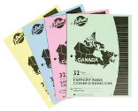
- 8 cahiers d'écriture Canada

- 3 marqueurs effaçable à sec noir

- 1 reliure (de type duo-tang) noire

- 1 paquet de feuilles lignées
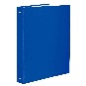
- 1 cartable 1 pouce, 3 trous à couverture rigide
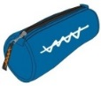
- 1 étui à crayons
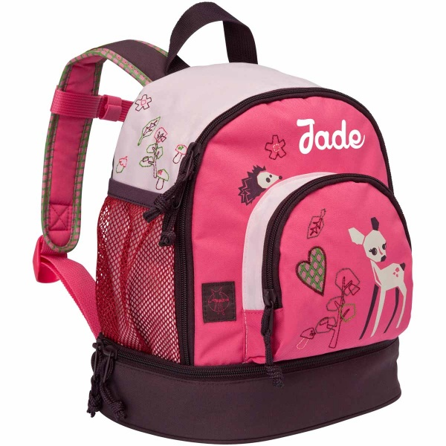
- 1 sac à dos identifié au nom de l'élève
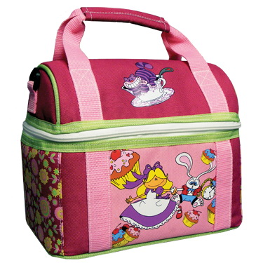
- 1 boite à lunch identifiée au nom l'élève

- 1 gourde réutilisable

Facultatif

- 2 boites de papiers mouchoirs

Nous vous encourageons à récupérer les effets scolaires en bon état de l’année dernière s’ils sont sur cette liste. De plus, nous vous recommandons de vous procurer du matériel de qualité afin que vous n’ayez pas à renouveler celui-ci en cours d’année

Éducation physique

□1 paire de souliers de course

□ 1 chandail à manches courtes

□ 1 short

□ Sac en tissu pour l’éducation physique identifié au nom de l’enfant
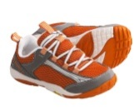
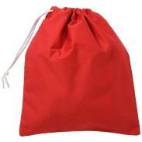



Le matériel ci-dessous sera remis à votre enfant et la facture vous sera envoyée en début d’année. Vous pourrez alors la payer par internet. Il est toujours possible de venir la payer au secrétariat en apportant de l’argent comptant ou en payant par carte de débit.

Agenda | 6,70$
Cahier de français Ensemble en français | 25,05$
Cahier de mathématiques Les Irréductibles | 19,65$
Cahier d’activités maison | 25,80$
Cahier d’anglais maison | 5,00$
Total à payer | 82,20$

Nous vous encourageons à récupérer les effets scolaires en bon état de l’année dernière s’ils sont sur cette liste. De plus, nous vous recommandons de vous procurer du matériel de qualité afin que vous n’ayez pas à renouveler celui-ci en cours d’année.

DÉBUT DES CLASSES : 31 août 2026

Une rencontre individuelle avec le titulaire de votre enfant est à prévoir le 27 ou 28 août.


Merci de votre collaboration et bonnes vacances !

